КРАТКОСРОЧНЫЙ ПРОЕКТ
В СРЕДНЕЙ ГРУППЕ НА ТЕМУ

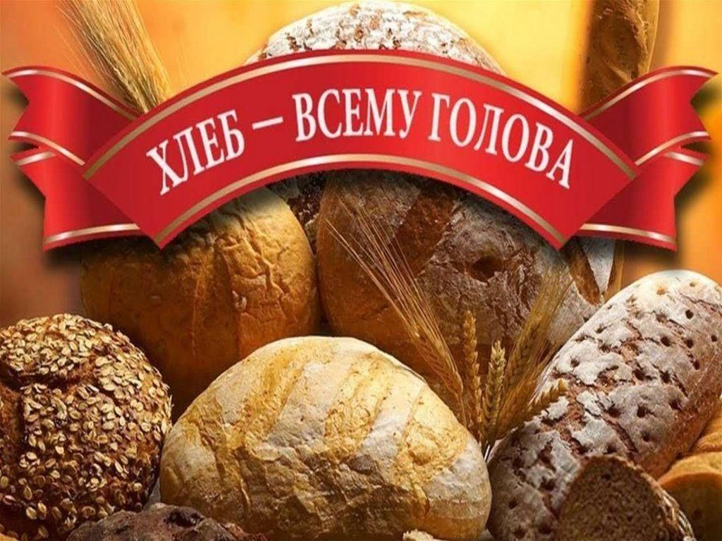

Подготовили воспитатели : Остаева Т.У.
Даурова И.Г.

Название проекта: «Хлеб – всему голова»
Вид проекта: творческий, познавательный, краткосрочный.
Участники: дети средней группы , воспитатели, родители.
Срок реализации: с 24.10.2022 по 28.10.2022 г.

Актуальность проекта.
Современные дети считают хлеб обычным продуктом, который можно легко купить в любом магазине или супермаркете. Дети не ценят хлеб, как главный продукт питания для человека. Они не имеют представления, что хлеб, прежде чем появится на столе, должен пройти очень большой путь от маленького зернышка. Для его производства необходимо приложить много сил и труда большого количества людей. Как же научить уважать хлеб? Поэтому мы решили уделить этому вопросу особое внимание в работе с детьми. Самое главное в предстоящей работе - способствовать формированию у детей четкого понимания роли человеческого труда в современном обществе и воспитывать уважительное, бережное отношение к результату его деятельности.
Основным методом является исследовательская работа, в ходе которой дети сами проводят исследование, с помощью взрослого обрабатывают результаты и представляют их в виде рисунков, фотографий, презентаций. Осуществляя проект, участники учатся пользоваться различными источниками и способами получения информации. В ходе работы над проектом формируются коммуникативные навыки, умение работать в команде.
Цель: Формирование у детей первоначальных представлений о процессе выращивания хлеба, о значимости хлеба для человека.
Задачи:
Обучающие:
1. Познакомить детей с историей возникновения хлеба.
2. Дать детям представление о том, какой путь проходит зерно, чтобы стать хлебом.
3. Формировать представление о труде взрослых в сельском хозяйстве и промышленности.
Развивающие:
1. Развивать творчество и фантазию, мышление и любознательность, наблюдательность и воображение.
2. Обогащать словарь детей. Научить детей концентрировать внимание и высказывать собственное мнение.
Воспитательные:
1. Воспитывать бережное отношение к хлебу и уважение к труду людей разных профессий, занимающихся выращиванием и производством хлеба.
2. Формировать у детей положительную эмоциональную отзывчивость при рассматривании хлебных продуктов наших пекарей.
Вопросы:
Основополагающие:
Почему человек может обойтись без многого, а без хлеба нет?
Что во главе стола стоит?
Вопросы проблемные:
Как люди выращивают хлеб?
Почему люди с большим уважением относятся к хлебу?
Проблемы (темы) самостоятельного исследования:
- Значение хлеба
- Как солнце, вода и тепло помогают зернышку превратиться в сильный колосок
Гипотеза: получение хлеба – это результат труда людей разных профессий. Если человек будет знать, сколько затрачено труда для того, чтобы пришел хлеб к нам на стол, то будет бережнее относиться к нему.

I этап (организационный)
- Определение проблемы, постановка цели и задач, методов работы;
- Подбор методической, научно-популярной и художественной литературы, иллюстративного материала, материалов для изобразительной и продуктивной деятельности детей, игрушек, атрибутов для игровой деятельности;
- Разработка презентации на данную тему;
- Составление плана мероприятий по реализации проекта.
II этап (практический)
- Проведение НОД с детьми с использованием ИКТ;
- Беседы с детьми;
- Чтение художественной литературы, заучивание пословиц и поговорок;

III этап (итоговый)
- Анализ достижения поставленной цели и полученных результатов;
- Обобщение результатов работы, формулировка выводов;
- Оформление альбома «От зерна до каравая».
Предполагаемый результат:
1. Обогащение словаря детей, расширение представлений о многообразии хлебных продуктов.
2. Дети познакомятся с тем, как хлеб попадает к нам на стол, как его выращивают.
3. Создание альбома «От зерна до каравая».
4. У детей сформируется бережное отношение к хлебу.
5. Активное участие родителей в реализации проекта.
Работа с родителями:
1. Помощь родителей в подборе художественной и познавательной литературы.
2. Помощь родителей в оформлении выставки.
3. Предложить родителям выучить с детьми пословицы и поговорки о хлебе.

Перспективный план
№  п/п | Мероприятия | Цели | Сроки  реализации
1 | Подбор демонст. материала, худ. и научной литературы. | Создать условия для реализации проекта | 24.10.2022г.
2 | Беседа с родителями о реализации проекта | Привлечь родителей (изготовить с детьми наглядный материал) | 24.10.2022 г.
3 | Сюжетная игра: «Хлебный магазин», «Поможем маме испечь пирожки» | Развивать умение обустраивать игровое пространство, обыгрывать выбранную роль. | 24.10.2022 г.  27.10.2022 г.
4 | Раскрашивание раскрасок на тему: «Хлеб, хлебобулочные изделия» | Учить аккуратно обводить контуры предметов и не выходить за контуры при раскрашивании рисунка | 25.10.2022 г.  27101.2022 г.
5 | Беседа о культуре поведения за столом, бережном отношении к хлебу. | Привитие навыков культуры поведения за столом. Эстетическое воспитание детей | 26.10.2022 г.
6 | Конструирование из строительного материала: «Грузовые машины». | Развивать мышление, моторику рук, умение конструировать по схемам и по замыслу. | 26.10.2022 г.
7 | Знакомство с зерном: пшеницы, овса, ячменя  (рассматривание) | При помощи исследовательской деятельности изучить свойства зерна: цвет, форму, размер, вес, поверхность. | 24.10.2022 г.
8 | НОД «Откуда хлеб пришел» | Рассказать откуда берётся хлеб. При помощи исслед. Деят. рассмотреть муку и определить её свойства. | 26.10.2022 г.
9 | Просмотр развивающих фильмов для детей «Как растёт пшеница», «Детям о труде комбайнёра» | Расширять первоначальные знания детей о профессиях, воспитывать уважение к труду взрослых. | 24.10.2022 г.  25.10.2022 г.
10 | Заучивание стихов о хлебе, разучивание пословиц, поговорок | Воспитывать уважение к труду, бережное отношение к хлебу | В течение всего периода
11 | Рисование «Колосок» | Закреплять умение рисовать красками, отрабатывать прием «примакивания» | 25.10.2022 г.
12 | Лепка из соленого теста «Бублики, баранки, сушки», | Упражнять в раскатывании колбаски из теста, соединять в виде кольца, кренделька. | 27.10.2022г.
13 | Беседа о профессиях. Профессия хлебороба, пекаря. | Воспитывать уважение к труду взрослых | 28.10.2022 г.
14 | Чтение и обсуждение: Б. Вовк. Укр. нар. сказка «Колосок», р. н. с. «Колобок», М. Пришвин «Лисичкин хлеб», Шорыгина «Какой хлеб лучше?» | Воспитывать у детей трудолюбие и уважение к чужому труду на примере поступков героев прослушанного произведения, бережное отношение к хлебу. | В течение всего периода проекта
15 | Дидактические игры: «Четвёртый лишний», «Откуда хлеб пришел?», «Что из чего»… | Развитие наблюдательности, закрепление умения определять и различать характерные признаки предметов, как цвет, форма и величина. | В течение всего периода проекта
16 | Просмотр мультфильмов «Колосок», «Колобок», «Пирожок», «Хлеб» | Домашние просмотры | В течение всего периода
17 | Рассматривание книг, иллюстраций о хлебе. | Углубить литературные интересы детей, сделать для дошкольников особо значимой, актуальной тему хлеба. | В течение всего периода проекта
18 | Игры малой подвижности: «Где мы были мы не скажем, а что мы делали, покажем!», «Каравай». | Развивать воображение, речь, мышление. | В течение всего периода проекта
19 | Чтение стихотворений «Ломоть хлеба», «Зернышко пшеницы» В. Орлов, «Хлебушек душистый» С. Погореловский, «Лето пролетело» В. Воронько | Воспитывать уважение к труду, бережное отношение к хлебу. | В течение всего периода
20 | Обработка и оформление материалов проекта в виде альбома «От зерна до каравая». |  | 27.10.2022г.
21 | Анализ результатов |  | 28.10.2022 г.

Конспект НОД в средней группе
Тема: «Откуда хлеб пришел»
Программное содержание: Дать детям понятие, что хлеб является ежедневным продуктом. Рассказать откуда берётся хлеб, как его делают, кто его растит и печёт. При помощи исследовательской деятельности рассмотреть муку и определить её свойства. Воспитывать уважение к труду взрослых, бережное отношение к хлебу.
Оборудование: Иллюстрации этапов выращивания хлеба, тарелки с мукой, колоски и зёрна пшеницы.
Обогащение словаря: чёрствый, ароматный, аппетитный.
Ход занятия
Воспитатель: Здравствуйте ребята, что вы сегодня ели на завтрак?
Ответы детей
Воспитатель: А вчера?
Ответы детей
Воспитатель: А что было на обед?
Ответы детей
Воспитатель: Ребята, меню всё время меняется, а какой продукт постоянно на столе и утром и вечером?
Воспитатель: Правильно, каждый день у нас на столе и в детском саду и дома хлеб.
Ребята, а вы любите хлеб? Какой хлеб вы любите?
Ответы детей
Воспитатель: Давайте с вами подумаем и назовём много слов, каким бывает хлеб?
Ответы детей: Вкусный, мягкий, чёрствый, белый, горячий, свежий, ароматный, аппетитный.
Воспитатель: Хлеб бывает разный, но он обязательно вкусный и полезный. Ребята, а кто знает, откуда к нам хлеб пришёл?
Ответы детей
Воспитатель: А, как он в магазин попал, хотите, расскажу? (Рассказ воспитателя сопровождается иллюстрациями) Весной, когда снег растает на поля выходят трактора, которые пашут землю, чтобы она стала рыхлая, мягкая. Затем зёрнышки хлеба сажают в землю. Посмотрите, какие они маленькие, жёлтые, пузатые. Специальными машинами, сеялками зерно сеют по полю. Потом при тёплом солнышке, летних дождях вырастают вот такие колоски. В колосках зерно, не одно, а много. Зёрна собирают машины и отвозят на мельницу. Там зёрна перемелют в муку. Сейчас мы с вами рассмотрим её. Я предлагаю вам взять свои стульчики и пройти к столам, на которых находятся тарелочки с мукой.
Дети занимают места за столами
Воспитатель: Посмотрите, перед вами мука. Скажите мне какая она по цвету?
Ответы детей: Белая.
Воспитатель: Потрогайте её руками. Какая она на ощупь?
Ответы детей: Мягкая, пушистая.
Воспитатель: Пересыпьте её из одной ладони в другую. Легко мука пересыпается?
Ответы детей
Воспитатель: Мука сухая, рассыпчатая. Разровняйте её пальчиками, а теперь сделайте из неё горку. Теперь аккуратно очистите ваши руки от муки, затем вытрите их влажными салфетками. Повторим - мука белая по цвету, на ощупь мягкая, легко пересыпается – она рассыпчатая, мука сухая, лёгкая. Из этой муки ребята, на пекарне, пекут хлеб, булки. Ребята, а кто из вас видел дома, как мама делает тесто?
Воспитатель: Посмотрите, вот, что нужно для приготовления теста, давайте всё назовём вместе. Мука, вода, соль, дрожжи, немного сахара, яйца. (на отдельном столике)
(Воспитатель приглашает детей сделать пальчиковую гимнастику, стоя возле стульчиков)
Пальчиковая гимнастика «Тесто».
Тесто замесили мы, Сжимаем, разжимаем кулачки
Сахар не забыли мы, Имитация посыпания
Пироги пшеничные Соединили ладошки вместе
В печку посадили мы. Руки вперед, вверх ладонями
Мы печем пшеничные Имитация стряпни пирожков
Пироги отличные.
Кто придет к нам пробовать Поднимание, опускание плеч
Пироги пшеничные?
Мама, папа, брат, сестра, Показать ладонь, загибать пальцы
Пес лохматый со двора
И другие, все кто может,
Пусть приходят с ними тоже.
Наша мама говорит:
- Крошки, что останутся воробьям достанутся.
Воспитатель: Когда тесто замешано его кладут в форму и ставят в печь. Когда хлеб готов, его грузят в машины и везут в магазин. Ребята, а что ещё пекут из муки?
Ответы детей
Воспитатель: Сегодня мы с вами узнали, сколько людей выращивают хлеб и заботятся о том, чтобы у нас с вами каждый день на столе был свежий хлеб. Хлеб – самое главное богатство нашей Родины. Недаром в народе говорят: «Хлеб всему голова».

Игра «Весёлый бубен» - дети встают в круг.
Ты катись весёлый бубен,
Быстро, быстро по рукам,
У кого весёлый бубен
Тот потешку о хлебе
Скажет нам.

Потешки о хлебе:
- А из нашей из трубы
Дым поднялся на дыбы -
Это мама топит печь,
Это мама будет печь:
Пирожок для Машеньки,
Пирожок для Сашеньки,
Остальным – по калачу.
Жаворонка – я хочу.
- Пойди, котенька, в Торжок,
Купи, Котя, пирожок,
Уж как я тебе, коту,
За работу заплачу,
Красну шапочку сошью.
- Тра-та-та, тра-та-та, пожалуйте решета.
Мучки просейте, пирожки затейте,
Пирожки – то на дрожжах,
Не удержишь на вожжах!
- Мешу, мешу тесто, есть в печи место.
Пеку, пеку каравай – переваливай, валяй!
- Ладушки, ладушки, испекли оладушки.
На окно поставили, остывать заставили.
Остынут – поедим и воробышкам дадим.
Воробышки сели, все оладьи съели!
Пословицы и поговорки о хлебе
Много снега – много хлеба.
Посей впору – будешь иметь хлеба гору.
Не тот урожай, что в поле, а тот, что в амбаре.
Хлеб – всего голова.
Хлеб – батюшка, вода – матушка.
Стол доска – коли хлеба ни куска.
Не до шутки, когда пусто в желудке.
Не красна изба углами, а красна пирогами.
Хочешь, есть пироги – не сиди на печи
Загадки:
Золотист он и усат, в ста карманах – сто ребят. (колосок)
В долг зерно возьмет, каравай вернет.
Он идет – волну сечет, из трубы зерно течет.
Ты не клюй меня, дружок, Голосистый петушок.
В землю теплую уйду,
К солнцу колосом взойду.
В нем тогда таких, как я,
Будет целая семья. (зерно)
Стихотворение С. Погореловского “Хлеб”.
- Вот он, хлебушко душистый,
С хрусткой корочкой витой.
Вот он, теплый, золотистый,
Словно солнцем налитой.
- В нем – здоровье наше, сила,
В нем – чудесное тепло.
В нем – земли родимой соки,
Солнца свет веселый в нем…
- Сколько рук его растило,
Охраняло, берегло!
Ведь не сразу стали зерна
Хлебом тем, что на столе.
Анализ результатов
В процессе работы над данным проектом дети узнали, что хлеб является ежедневным продуктом, откуда берётся хлеб, как его делают, кто его растит и печёт. Постарались привить уважение к труду взрослых, бережное отношение к хлебу. Дети приобретали различные знания, уточняли и углубляли представления о хлебе. У детей формировались навыки исследовательской деятельности, развивались познавательная активность, самостоятельность, творчество, коммуникативность. Реализация проекта осуществлялась в игровой форме с включением детей в различные виды творческой и практически значимой деятельности, в непосредственном контакте с различными объектами окружающего мира. В течение этого времени мы все познавали мир, делали открытия, удивлялись, разочаровывались, совершали ошибки, исправляли их, приобретали опыт общения.

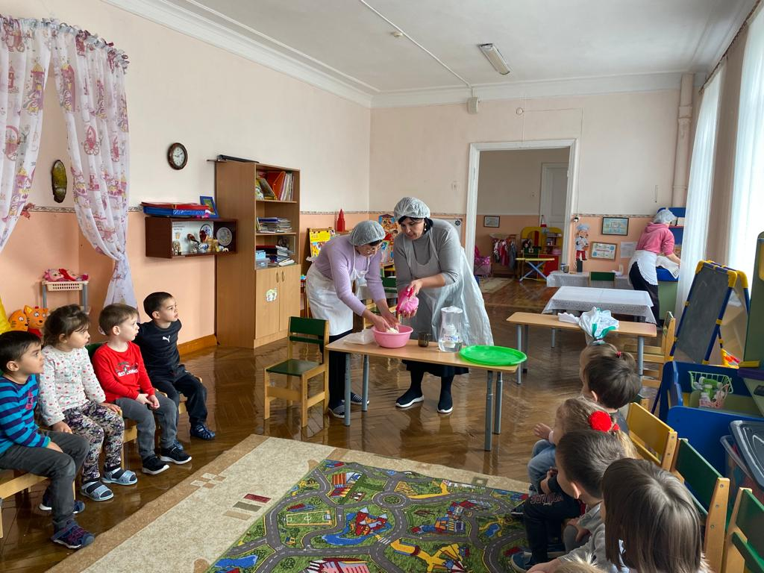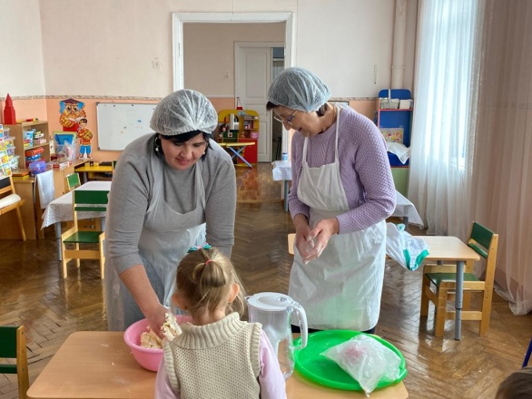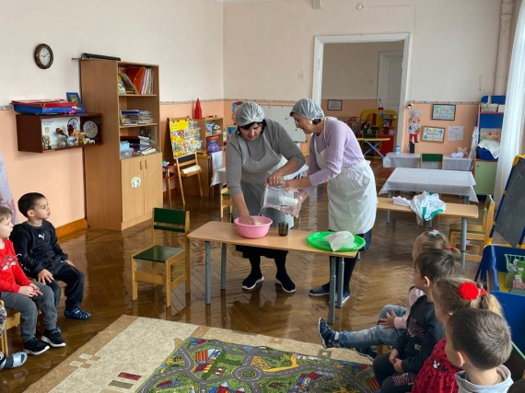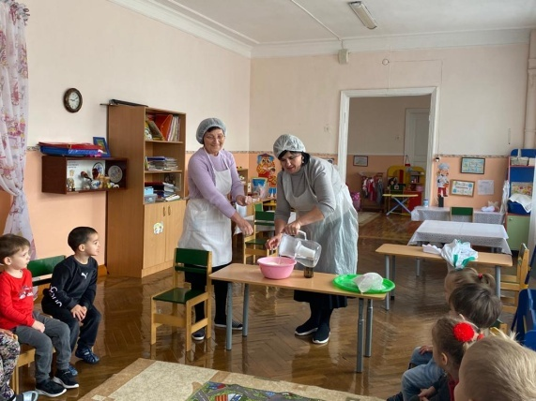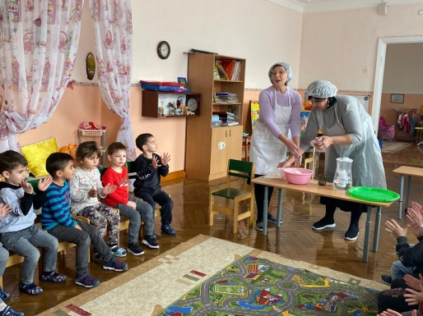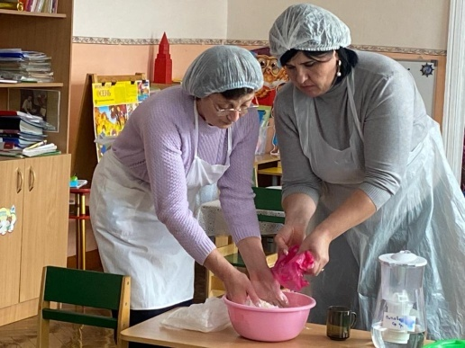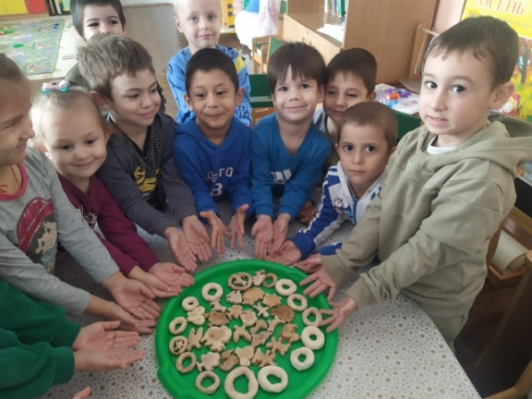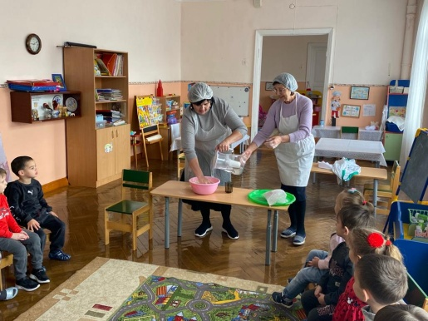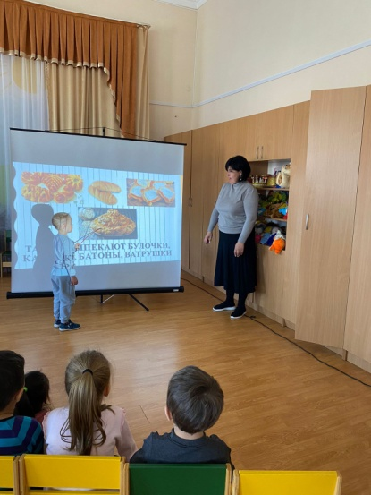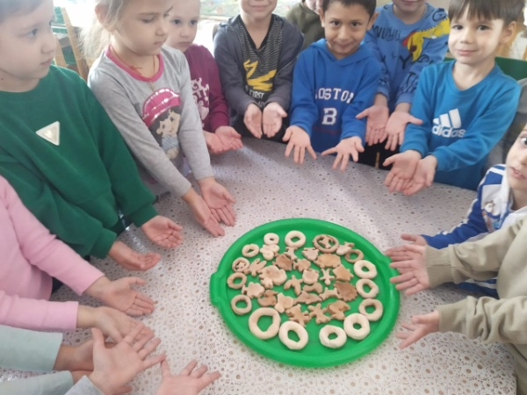

Краткосрочный проект на тему
«Что нам Осень принесла»
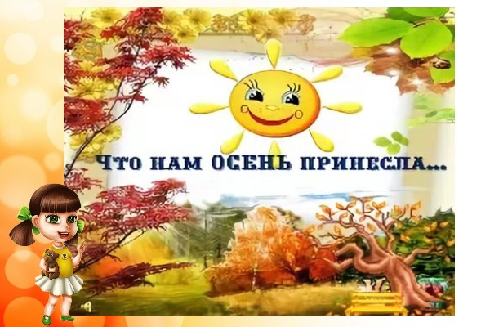

Подготовили воспитатели:Остаева Т.У.
Даурова И.Г.
Срок проведения: с 3.10.2022– 17.10.2022г.
Тип: тематический-познавательный
Участники проекта: дети ср.гр., воспитатели ,родители
Вид проекта :краткосрочный
Актуальность темы: у большинства детей нашей группы нет целостного восприятия осени как времени года. Их знания и представления об осенних изменениях в природе отрывочны, противоречивы и поверхностны. Дети не замечают красоту окружающего мира, не видят прекрасных красок осени, она остается в памяти детей серым, промозглым, унылым временем. Дети только знают, что осенью листья изменяют свою окраску, идут дожди, тучи на небе, но не знают и не могут рассказать, что даёт человеку осень: это время урожая, сбора и заготовки овощей и фруктов на зиму; осень – самое плодородное время года. Данная тема требует, на наш взгляд, отдельного, глубокого и всестороннего изучения.

Цель проекта:
Пополнение и обогащение знаний детей по лексическим темам: «Осень», «Овощи», «Фрукты».
Развитие познавательных и творческих способностей детей в процессе экологического воспитания детей.
- Задачи:
- расширить представление о многообразии и пользе овощей и фруктов, созреваемых в осенний период;
- Формирование представлений о тесной взаимосвязи человека и природы;
- Развитие эмоционально-доброжелательного отношения к живым объектам природы в процессе общения с ними;
- Формировать навыки художественного исполнения различных образов в инсценировках и играх;
- Способствовать развитию памяти, восприятия;
- Воспитывать эстетические чувства.
- Вовлечение родителей в разнообразные виды детской деятельности;
- Способствовать взаимодействию детского сада и семьи по воспитанию бережного отношения детей к природе.
Проблема:
Дети не ориентируются в названии овощей и фруктов, их жизненными проявлениями.
Низкий уровень активности родителей в воспитательно – образовательном процессе дошкольного учреждения.
Выполнение проекта:
Работа с детьми:
- Занятие по ознакомлению с окружающим миром на тему: «Осень в гости к нам пришла»
- Занятие по ознакомлению с художественной литературой на тему: «День загадок»
- Занятие по лепке на тему: «Соберем урожай овощей»
- Занятие по аппликации на тему: «Консервируем фрукты»
- Раскраски на тему овощей и фруктов.
- Развитие мелкой моторики детей с помощью контурных рисунков
- Занятие по ознакомлению с художественной литературой на тему: «Чтение и заучивание стихотворений об овощах и фруктах»
- Дидактические игры«Угадай по описанию»,«Узнай на вкус», «Третий лишний», «Путаница», «Угадай по контуру», «Найди пару», «В саду, в огороде», «Собираем урожай».
- С –р . игра «Овощной магазин», «Семья» (сюжет:«Готовим обед»), «Больница».
- Беседа:«Овощи и фрукты – самые полезные продукты», «Витамины».
- Творческая игра для детей «Консервируем на зиму»
- Чтение: стихотворения Ю. Тувим «Овощи», Я. Аким «Яблонька», Е. Трутнева «Урожай, урожай!»; белорусская народная сказка «Пых», русские народные сказки «Репка», «Мужик и медведь»; В. Сутеев «Яблоко»; рассказ Л.Толстой «Старик сажал яблони...»
- Музыка: разучивание хороводной песни «Урожай», «Антошка».
- Работа в книжном уголке (рассматривание иллюстраций )
- Дид.игра с использованием презентации «Овощи и фрукты»
- Отгадывание загадок с использованием презентации «Овощи »
- Проведение праздника Осени
Работа с родителями:
- Сочинение вместе с детьми сказок про овощи и фрукты
- Консультация: «Овощи и фрукты – основа питания ребёнка»
- Совместная деятельность детей и родителей – изготовление поделок из овощей и фруктов.
- Подбор иллюстраций и картинок на тему «Овощи и фрукты - самые витаминные продукты»
- Оформ.выставки поделок :«Осенняя фантазия»
Результат проекта:
Таким образом, комплексная реализация мероприятий по экологическому воспитанию через организацию проектной деятельности способствовала:
Реализация программы по разделу «Ознакомление с миром природы»
- Росту профессионализма воспитателя, реальным достижениям в работе с детьми, знанием и практическим владением методами экологического образования и воспитания;
- Более глубокому расширению экологических знаний воспитанников, осознанию детьми бережного отношения к природе.
- Участие родителей в педагогическом процессе ДОУ.
- Установлению эмоционально – положительных взаимоотношений родитель – ребёнок – воспитатель.
Приложение № 1
Конспект занятия по ознакомлению с окружающим миром на тему: «Осень в гости к нам пришла»
Цель:
закрепить знания детей об овощах, уметь их узнавать;
учить детей находить сходства и различия овощей по нескольким признакам;
уметь объединять существительные с обобщающим значением «овощи»;
учить различать характерные признаки овощей при помощи различных анализаторов;
развивать тактильную память;
развивать любознательность, наблюдательность.
Оборудование: - корзинка;
- муляжи овощей (картошка, капуста, морковь, свекла);
- листы бумаги с изображением геометрических фигур;
- картинка с изображением машины с овощами в кузове;
- цветные карандаши;
Ход занятия: Организационный момент:
Пальчиковая игра по стихотворению Тувим Юлиана (пер. С. Михалкова)(дети сидят на стульчиках).
Хозяйка однажды с базара пришла,
Хозяйка с базара домой принесла:
Картошку, капусту, морковку,
Горох, петрушку и свёклу – Ох!
- Часть.
Воспитатель:Ребята, скажите, что принесла хозяйка с базара?
Дети: картошку, морковку, горох, петрушку, свёклу.
Воспитатель А как, одним словом это можно назвать?
Дети: Овощи.
Воспитатель: Где растут овощи?
Дети: на огороде, на грядке.
Воспитатель: Ребята, когда собирают урожай овощей? (Осенью).
Дети: А как вы думаете, как нужно собирать овощи? (Аккуратно, чтобы не повредить).
Воспитатель: Люди аккуратно собирают их с грядки, чтобы не повредить. Морковь, свёклу, лук, чеснок – выдёргивают; капусту – срубают; картошку – выкапывают; огурцы, помидоры, перец – снимают.
Воспитатель: А скажите ребята, как собирают с грядки морковь, свеклу, лук, чеснок?
Дети: Их выдёргивают.
Воспитатель: А что делают с капустой?
Дети: Её срубают.
Воспитатель: А как поступают с картошкой?
Дети: Выкапывают.
Воспитатель: Дети, скажите, а можно ли овощи употреблять в пищу?Дети: Да.
Воспитатель: Овощи употребляют в пищу сырыми, варёными, жареными, солёными.
Разложить овощи на столе.
Воспитатель: А как вы думаете, какие овощи можно употреблять сырыми?
Дети: Морковь, капуста, огурец, помидор.
Воспитатель: А какие овощи нужно варить?
Дети: Картошку, свёклу, капусту, морковь.
Воспитатель: Из овощей делают салаты, добавляют в суп, борщ.
Воспитатель: А кто мне скажет, из каких овощей можно сделать салат?
Дети: огурец, помидор, лук, чеснок, морковь, капуста, свёкла.
2.Часть. Игра «Машина». (На ковре.Мольберт).
Воспитатель: Ребята, скажите, а на чём привозят овощи с огорода в магазин? Дети: На машине.
Воспитатель: Вот машина с овощами, только пока она ехала в магазин, растеряла все овощи. Давайте поможем машине собрать потерянные овощи?!
Воспитатель: Назовите, пожалуйста, овощи, которые везла машина
Дети: огурцы, лук, картошка, морковь.
Воспитатель: А теперь скажите, какой овощ потерян в первом ряду? И т.д.
Воспитатель: Вот молодцы, помогли найти машине все потерянные овощи!
- А теперь давайте с вами немного разомнемся ребята.
Физминутка «Урожай» ( закрепление в речи глаголов: соберем, натаскаем, накопаем, срежем, нарвем.)
В огород пойдем, урожай соберем.(Идут по кругу, )
Мы морковки натаскаем(«Таскают»)
И картошки накопаем.(«Копают»)
Срежем мы кочан капусты,
Круглый, сочный, очень вкусный,(«Срезают»)
Щавеля нарвем немножко («Рвут»)
И вернемся по дорожке.(Идут по кругу, взявшись за руки)

3. Часть.
Воспитатель: А теперь ребята, я приглашаю вас сесть за столы.
- Я хочу предложить вам побыть волшебниками.
- Перед вами на столах лежат волшебные листочки. Скажите, что на них изображено?
Дети: Геометрические фигуры.
Воспитатель: Что это за геометрические фигуры?
- Некоторые овощи похожи на эти геометрические фигуры. Давайте, с помощью цветных карандашей превратим геометрические фигуры в овощи.
Воспитатель: Ребята, во что вы превратили геометрические фигуры?
Итог:
Воспитатель: А скажите, про какие овощи можно сказать:
«круглый»? «длинный»? «зелёный»? «треугольный»?
Воспитатель: Так что же нам принесла с базара хозяйка? Как мы эти предметы назовем, одним словом?
Дети: Овощи.
Воспитатель: Молодцы ребята!

Приложение № 2
Конспект занятие по ознакомлению с художественной литературой на тему: «День загадок»
Цель:
учить узнавать овощи и фрукты по характерным особенностям;
развивать образное мышление;
развивать интерес к устному народному творчеству.
Оборудование: поднос, муляжи овощей, 3 картинки овощей (разрезанные), кастрюля, салатница,
мультимедийная презентация«Овощи загадки».
Ход занятия:
ВВОДНАЯ ЧАСТЬ
Воспитатель: Сегодня у нас будет интересный вечер загадок. К нам придут гости. Кто придет к нам - надо догадаться.
ОСНОВНАЯ ЧАСТЬ
Воспитатель: Попробуйте, отгадайте (читаю загадки)
ЗАГАДКИ ОБ ОВОЩАХ И ФРУКТАХ
И зелен, и густ,
На грядке вырос куст.
Покопай немножко,
Под кустом …. (Картошка)
Расту в земле на грядке я,
Красная, длинная, сладкая. (Морковь)
Я кругла и крепка,
Темно-красные бока,
Я гожусь на обед,
И в борщи, и в винегрет. (Свекла)
Все о ней боксеры знают,
С ней удар свой развивают,
Хоть она и неуклюжа,
Но она на фрукт похожа. (Груша)
Он тяжелый, он пузатый,
Носит фрак свой полосатый,
На макушке хвостик- ус,
Спелый изнутри (Арбуз)
Кафтан на мне зеленый, А сердце — как кумач;
На вкус, как сахар, сладок, А сам похож на мяч. (Арбуз)
Стоит матрешка На одной ножке
Закутана, запутана. (Капуста)
Как надела сто рубах,Захрустела на зубах. (Капуста)
Что за скрип? Что за хруст?
Это что ещё за куст? Как же быть без хруста? Если я... (Капуста)
Заставит плакать всех вокруг,
Хоть он и не драчун, а ... (Лук)
Говорят, я горький, Говорят, я сладкий,
Стрелочкой зеленой Я расту на грядке.
Я полезный самый, В том даю я слово,
Ешьте меня всяким Будете здоровы. (Лук)
Растет на грядке Зеленая ветка,
А на ней красные детки. (Помидор)
Не корень, а в земле, Не хлеб, а на столе;
И к пище приправа, И на микробов управа. (Чеснок.)
Летом — в огороде, Свежие, зелёные,
А зимою — в бочке, Крепкие, солёные. (Огурец)
Весной повисло – Все лето кисло,
А сладко стало – На землю пало. (Яблоко.)
Кругло и гладко,Красно и сладко,
Ел - плевался, А доволен остался. (Вишня.)
Обезьяна утром рано
В зоопарке ест… (Бананы)
Желтый, круглый, ты откуда?
- Прямо с солнечного юга.
Сам на солнышко похож
Можешь съесть меня, но только
Раздели сперва на дольки.
Как меня ты назовешь? (Апельсин)
Спелые, сочные, разноцветные,
На прилавках всем заметные!
Мы полезные продукты,
А зовемся просто - … (Фрукты)

Воспитатель: А теперь давайте немного поиграем
Дидактическая игра « Что изменилось?»
Воспитатель выставляет поднос с овощами. Дети рассматривают овощи и называют их. Потом воспитатель говорит, что овощи решили поиграть в прятки. Дети закрывают глаза, а воспитатель убирает один овощ, или меняет местами 2 овоща, или заменяет один овощ другим.
Воспитатель: Чтобы выполнить следующее задание нам надо будет размять наши пальчики
Пальчиковая гимнастика «Капустка».
Мы капусту рубим – рубим.
( поочередно ударяем ребрами ладоней о поверхность стола ),
Мы капусту трем – трем. ( потираем ладошки ),
Мы капусту солим – солим. ( «солим» ),
Мы капусту жмем – жмем. ( сжимаем – разжимаем руки в)
Задание: Сложи разрезную картинку «Овощи» (выполняют 2-3 ребенка)
Воспитатель: А для чего нужны овощи? Какие блюда из них можно приготовить? Мы с вами приготовим борщ (- Что это за блюдо? Кто любит борщ? Какого он цвета и почему?) и салат.
Дети берут свою картинку, называют овощ и выбирают, куда положить: в кастрюлю – для супа или в салатницу для салата.
ИТОГ ЗАНЯТИЯ
Воспитатель: Назовите одним словом эти предметы. (У воспитателя карточка с изображением овощей).
Воспитатель: Где они растут?
Дети:Овощи растут на огороде. Некоторые прячутся в земле, а некоторые любят солнышко и подставляют ему своибока.
Воспитатель:Зачем нужны овощи?
Дети: Овощи полезны, в них много витаминов. Их надо кушать, чтобы вырасти здоровыми и сильными.

Приложение № 3
Конспект занятия по лепке на тему: «Соберем урожай овощей»
Цель:
- Расширять представления детей об овощах, местом и этапами их выращивания.
- Продолжать учить лепить предметы различной формы, сплющивать пальчиками.
-Развивать инициативу, самостоятельность, творческие способности.
- Воспитывать отзывчивость, доброту.
Словарная работа: употреблять в речи существительные с обобщающим значением «овощи»; активизировать в речи слова: семена, всходы.
Оборудование: корзина с овощами (репка, горох, тыква, кабачок), нарезанные овощи; пластилин, тряпочки, доски для лепки; дидактическая игра «Что лишнее».
Предварительная работа: рассматривание овощей, иллюстраций, чтение стихов, дидактические игры.
Ход занятия
Воспитатель:Чтение стихотворения.
Посадила баба Фекла в огороде лук да свеклу,
Посадила чеснок с картошкой, и морковку, и капусту.
Не забыла про помидоры: посадила вдоль забора,
Огурцы, укроп, петрушку – чтоб любили все друг дружку.
Витаминный огород требует больших хлопот.
Воспитатель:Ребята, как можно одним словом назвать лук, помидоры, картошку …? (овощи)
Воспитатель: Где растут овощи? (Овощи растут в огороде на грядках)
Воспитатель: У бабушки Феклы на огороде растет много овощей, а вот какие вы сейчас отгадайте.
Воспитатель: Отгадывание загадок сопровождается показом муляжей овощей.

Кругла, а не месяц, Желта, а не масло,
Сладка, а не сахар, С хвостом, а не мышь. (Репка)
Золотая голова - велика, тяжела.
Золотая голова - отдохнуть прилегла.
Голова велика, только шея тонка. (Тыква)
Дом зеленый тесноват:
Узкий длинный, гладкий.
В доме рядышком сидят Круглые ребятки.
Осенью пришла беда -
Треснул домик гладкий,
Поскакали кто куда Круглые ребятки. (Горох)
Дидактическая игра «Что лишнее» (дети рассматривают ряд картинок и называют лишнее среди овощей).
Воспитатель:Ребята, а вы знаете, откуда на грядках появляются помидоры, морковь …? (из семян)
Воспитатель:Семена надо посадить в землю, поливать, пропалывать сорняки, рыхлить землю. Через некоторое время появятся всходы, растение будет расти, и на нем созреют овощи.
Физминутка«Урожай»
Воспитатель:Овощи содержат много полезных веществ и витаминов и чтобы вырасти здоровыми и сильнымиих необходимо кушать.
Воспитатель:А сейчас, ребята, мыс вами попробуем сделать свой огород, только он будет пластилиновый, овощи мы будем не выращивать, а лепить. Посмотрите все ли у вас готово к работе. Дети лепят каждый свой овощ. Предварительно у некоторых ребят спросить, какой овощ будут лепить.
Техника из круга, из овала при помощи сплющивания пальчиками получаем любые овощи.
Подведение итогов.
Воспитатель: О чем мы сегодня говорили?
Воспитатель:Откуда появляются овощи на грядках? Что нужно для этого делать?
Воспитатель: Что вам больше всего понравилось на занятии?

Приложение № 4
Занятие по аппликации на тему: «Консервируем фрукты»
Цель: Учить наклеивать фрукты в хаотичном порядке так, чтобы они друг с другом не соприкасались. Закреплять навыки аккуратности. Воспитывать интерес к содержанию аппликации.
Материалы и оборудование: фрукты или их муляжи (яблоко, груша, слива), вырезанные банки из белого картона на каждого ребенка, вырезанные фрукты из цветной бумаги (яблоки, груши, слива, абрикос, вишня), клей, кисти, салфетки.
Ход занятия:
Воспитатель: Ребята, в какое время года собирают урожай фруктов и овощей?
Воспитатель: И в наших садах созрело много разных фруктов. И сегодня мы с вами отправимся во фруктовый сад собирать фрукты. Ну что поехали? (да…)( Дети собирают фрукты с пола в корзинки.)
Воспитатель: Ой,смотрите сколько фруктов мы собрали,но все съесть мы не можем. Куда и кому мы отнесем оставшиеся фрукты?
Воспитатель: Правильно мамам домой ,а что же делают дома мамы, если у них остаются фрукты? Они их консервируют: варят вкусное варенье, делают на зиму компоты.
Воспитатель: Вот сегодня мы будем, консервировать фрукты. У каждого из вас лежат в тарелочках фрукты давайте мы с вами их назовем
Воспитатель: Правильно молодцы! А что еще лежит у вас на столе (банка).Вот в этих банках мы будем консервировать наши фрукты. Но перед тем как мы начнем работу, давайте мы с вами разомнем наши ручки.
Физкультминутка «Вот помощники мои»
Вот помощники мои, Их как хочешь поверни.
Раз, два, три, четыре, пять. Постучали, повернули
И работать захотели. Тихо все на место сели.
Воспитатель: Ну, вот мы с вами размяли наши руки и можем приступать к работе. Смотрите как делаю я и повторяйте за мной : сначала я беру один фрукт смазываю его клеем и приклеиваю его к банке, потом следующий и т.д
Воспитатель: Ах, какие детки наши молодцы, какие помощники растут у мам! Вот сколько фруктов мы законсервировали. Давайте вспомним, что мы с вами делали на занятии?
А какие фрукты мы с вами клеили?
Воспитатель: Молодцы.Ну а сейчас мы с вами устроим выставку наших баночек, пусть наши мамы полюбуются, как мы им помогли.=
Приложение № 5
Занятие по ознакомлению с худ. лит.на тему:
«Чтение и заучивание стихотворений об овощах и фруктах»
Цель
- Учить детей отвечать на вопросы, поддерживать диалог, пересказывать своими словами основной смысл стихотворения и читать его громко, выразительно.
- Продолжать учить ребят внимательно слушать художественное произведение.
- Воспитывать интерес к художественным произведениям.
Предварительная работа: Развивающие игры, речевые гимнастики, рассматривание иллюстраций ,чтение стихов об осени.
Словарная работа: Порог, калитка, мохнатый.
Оборудование: Мольберт, карточки с изображением осени, овощей и фруктов, карандаши, краски, листы бумаги.
Ход занятия: Воспитатель:Ребятки, послушайте загадку.
Утром мы во двор идём -Листья сыплются дождём,
Под ногами шелестят И летят, летят, летят...(Осень)
Воспитатель:Какое время года изображено на картинках? Почему, вы так думаете? Скажите, пожалуйста, что лишнее?
Дети:Капуста.
Воспитатель:Почему?
Дети:Это овощ.
Воспитатель:Какие овощи вы знаете? (огурец, помидор и т.д.)
Воспитатель:Перечислите, что относится к фруктам? (яблоко, груша и т.д.)
Воспитатель:Представьте, что листики падают с деревьев, вдруг подул ветер и закружил их. Ой, смотрите, листики и на вас; сдуйте их. (Музыка).
- Вдох носом, выдох через рот.
- Кратковременный.
- Долгий (губы трубочкой).
- А сейчас, ребята, я прочту вам несколько стихотворений об овощах. Слушайте внимательно.
- Сегодня, ребята, мы будем заучивать стихотворение. Я буду читать стихотворение еще раз, а вы запоминайте и шепотом за мной повторяйте. Заучиваем 2-3 стихотворения.
Стихотворения можно повесить в уголок для родителей для домашнего заучивания.
Приложение № 6
Беседа на тему: «Овощи и фрукты – самые полезные продукты».
Цель: формировать представления о правильном питании как составной части сохранения и укрепления здоровья; познакомить с полезными свойствами овощей и фруктов.
Задачи:
- формировать представления о здоровом питании;
- расширять знания о полезных свойствах овощей и фруктов;
- способствовать осознанию необходимости витаминов в пище;
- воспитывать полезные пищевые привычки; развивать познавательный интерес;
- обогащать словарный запас.
Оборудование:
- маски для инсценировки;
- корзина с полезными продуктами;
- корзина с вредными продуктами.
Ход мероприятия.
Человеку нужно есть,
Чтобы встать и чтобы сесть,
Чтобы прыгать, кувыркаться,
Песни петь, дружить, смеяться.
Чтоб расти и развиваться
И при этом не болеть,
Нужно правильно питаться
С ранних юных лет уметь.
Если азбука питания
Привлечёт твоё внимание,
Будешь весел и здоров,
Проживешь без докторов.
Воспитатель: Каждый человек хочет быть здоровым. Здоровье – это богатство, которое Нельзя купить за деньги или получить в подарок. Люди укрепляют или разрушают то, Что дано природой. Важную роль в сохранении и укреплении здоровья играет правильное Питание. А для правильного питания нужны … полезные продукты.
Воспитатель: Что значит «полезные»?
Дети: Приносят пользу
Воспитатель: Ребята, какие вы знаете продукты, которые приносят нашему организму пользу?
Дети: овощи, фрукты, ягоды.
Воспитатель: А почему овощи и фрукты полезны для человека? (В них много полезных веществ.)
- Тысячи лет назад люди стали употреблять в пищу овощи. И пользу овощей заметили уже тогда.
Воспитатель: Какие овощи вы знаете? (Ответы детей.)
Издавна в народной медицине используют целебные свойства овощей: кашицей тёртого картофеля лечат ожоги и раны, листья капусты применяют при ушибах.
А лук и чеснок для большинства из нас первые домашние лекарства, когда мы заболеваем простудой и гриппом. Вдыхание паров лука и чеснока хорошо помогает при кашле и ангине. Не зря говорят: «Лук – от семи недуг».
Воспитатель: Но разве только в овощах есть полезные вещества? Где они есть ещё, поможет выяснить
игра «Доскажи словечко».
Словно месяц под звездой
Фрукт волшебно-золотой.
Леденец для обезьян.
В жёлтой курточке ... (банан).
На высокой ветке зреет,
Словно лампочка желтеет,
И блестит как после душа.
Ну, конечно, это ... (груша).
Жёлтый цитрусовый плод
В странах солнечных растёт.
Но на вкус кислейший он,
А зовут его ... (лимон).
Гнутся ветки до земли.
Что же мы на них нашли?
Листья будто шапочки,
А под ними ... (яблочки).
Крупных ягод гроздь большая
Сладким соком угощает.
Подарил нам летний сад
Ароматный ... (виноград).
С виду он, как рыжий мяч,
Только вот не мчится вскачь.
В нём полезный витамин –
Это спелый ... (апельсин).
Воспитатель: Что же общего у всех овощей и фруктов? (Витамины.)
Воспитатель: Витамины поступают в наш организм только с пищей. Вот почему овощи и фрукты мы должны с вами регулярно, каждый день.
Конечно, ребята, мы не можем сегодня рассказать обо всех овощах и фруктах. Но хочется, чтобы вы всегда помнили, что от того, что мы едим, зависит наше здоровье.
Игра «Правильно-неправильно!»
Я зачитаю четверостишия о продуктах. Если в них говорится о полезных вещах, то вы все вместе говорите: «Правильно, правильно, совершенно верно!»
- А если о том, что для здоровья вредно, вы молчите.
1.Ешь побольше апельсинов, пей морковный вкусный сок,
И тогда ты точно будешь очень строен и высок.
2.Если хочешь стройным быть, надо сладкое любить
Ешь конфеты, жуй ирис, строен, стань как кипарис.
3.Чтобы правильно питаться, вы запомните совет:
Ешьте фрукты, кашу с маслом, рыбу мед и виноград.
4.Нет полезнее продуктов - вкусных овощей и фруктов.
И Сереже и Ирине всем полезны витамины.
5.Наша Люба булки ела и ужасно растолстела.
Хочет в гости к нам прийти, да в дверь не может проползти.
6.Если хочешь быть здоровым, правильно питайся,
Ешь побольше витаминов, с болезнями не знайся.
Воспитатель: Молодцы, обязательно скажу вашим мамам, что вы умеете выбирать полезные продукты.

Приложение № 7
СКАЗКИ ПРО ОВОЩИ И ФРУКТЫ(прид. родителями и детьми)
Сказка про Морковку
Жила – была морковка в огороде у бабы Вари. Увидела ее внучка Иринка и спрашивает:- Ты кто?
- Я – Морковка, рыжий хвостик.
Приходите чаще в гости. Чтобы глазки заблестели,
Чтобы щечки заалели, Ешь морковку, сок мой пей,
Будешь только здоровей! – ответила ей морковка.
Побежала Иринка к бабе Варе и все ей рассказала.
- В моркови содержится большое количество витамина А, который укрепляет организм и защищает его от инфекций, а также положительно действует на зрение. Однако морковь — это не только копилка витамина А. В ней содержится чуть ли не весь витаминный алфавит – сказала бабушка.
- Хочешь, мы приготовим вкусный витам. салат? – спросила она.
- Хочу, хочу! – обрадованно закричала Иринка.
- Тогда за дело!
Мы морковку чистим- чистим, Мы морковку трем- трем.
Сахарком ее посыпим И сметанкою польем.
Вот какой у нас салат, Витаминами богат!
Иринке очень понравился салат из морковки. С тех пор они стали подружками.
Сказка про Яблочко
В деревне Сказкино, в саду у бабы Вари выросло Яблочко. Увидела его внучка Иринка и спрашивает: - Ты кто?
- Я - крепкое, хрустящее, Чудо настоящее.
Желтое и красное – Кожица атласная.
Яблочко румяное Детям всем желанное! – ответило яблоко.
Побежала Иринка к бабе Варе и рассказала о чудесном фрукте.
- Яблоки — самый ценный фрукт из наших отечественных плодов. Среди фруктов это, можно сказать, наш хлеб насущный. Свежие яблоки у нас не переводятся почти целый год. Они придают силу, продлевают молодость и помогают бороться с болезнями – сказала баба Варя.
- Яблоко - чудесный фрукт Оно растет и там и тут
Полосатое, цветное Свежее и наливное
Сок его всем полезен, Помогает от болезней.
Чтоб здоровым сильным быть, Надо яблоки любить
Все без исключения- В этом нет сомнения! – воскликнула Иринка.
Решила Иринка, что будет всегда есть яблоки и про болезни забудет навсегда.

Консультация для родителей
ОВОЩИ И ФРУКТЫ –ПОЛЕЗНЫЕ ПРОДУКТЫ
Заботясь о здоровье ребенка, нельзя забывать о пользе овощей и фруктов, ведь все они богаты витаминами и минералами, необходимыми для нормального развития организма ребенка.
Остановимся на самых известных.
Яблоки – прекрасный источник витаминов и микроэлементов. Употребление яблок стабилизирует деятельность кишечника, избавляет от запоров.
Груша содержит органические кислоты, регулирующие процесс работы желудочно-кишечного тракта, повышает аппетит, а клетчатка, входящая в ее состав, способствует росу полезных бактерий в кишечнике.
Банан богат калием, полезным для работы сердечно-сосудистой системы, поднимает настроение.
Абрикос содержит железо и витамины, стабилизирует работу кишечника.
Виноград помогает при упадке сил, малокровии, расстройствах нервной системы, нарушениях обмена веществ (диатез).
Клубника содержит большое количество магния, полезного для роста костно-мышечной системы ребенка.
Малина богата витамином С, незаменима в осенне-зимний период для профилактики и лечения простудных заболеваний.
Цветная капуста содержит калий, фосфор, железо, магний, йод.
Брокколи по содержанию витамина С и каротина опережает цветную капусту. Рекомендуется при анемии, приятна на вкус и легче усваивается детским организмом.
Морковь улучшает свертываемость крови, зрение, повышает иммунитет.
Кабачки полезны для больных, идущих на поправку, ослабленных людей и очень хорошо подходят для детского питания.
Картофель укрепляет сердечно-сосудистую систему, избавляет от проблем с пищеварением.
Как видим, польза овощей и фруктов огромна. И зная особенности каждого, в зависимости от времени года и вкусов ребенка всегда можно составить вкусное и полезное меню.
